8. TEDEN POUKA NA DALJAVO

OD 11. 5. 2020 DO 15. 5. 2020 SPOZNAVANJE OKOLJA

ZDRAVO ŽIVIM

PRI DELU BOSTE USPEŠNI, KO BOSTE ZNALI OPISATI, KAKO LAHKO POSKRBITE ZA SVOJE ZDRAVJE S HIGIENO, PREHRANO, GIBANJEM, POČITKOM.

- ZDRAVO ŽIVIM (HIGIENA) - SDZ 79
https://folio.rokus-klett.si/?credit=LBNP1SPO_SDZ&pages=79&layout=single

- Zgornja naloga:
- Poglej si fotografije in povej, kako otroci na fotografijah skrbijo za osebno higieno.
- Zakaj je umivanje rok potrebno in kdaj si moramo umiti roke? Kako si pravilno umijemo roke?
- Obstajajo drobna bitja (MIKROBI), ki jih s prostim očesom ne vidimo in nekatera od njih so človeku škodljiva. Če pridejo v naše telo, lahko zaradi tega zbolimo.
- Kako preprosto in hitro se raznašajo mikrobi, si lahko ogledate na spodnjem posnetku:
https://www.youtube.com/watch?v=d-5BRf3cYWo
- Spodnja naloga:
- Poimenuj prikazane pripomočke za osebno higieno in jih poveži z ustrezno fotografijo.

- RAZISKOVALNI POUK: UMIVANJE ZOB (PRILOGA 1)
- Odgovori:
- Kolikokrat na dan si moramo umiti zobe? Kdaj?
- Kaj lahko naredimo, če si po jedi ne moremo umiti zob? (Jih splaknemo z vodo.)
- Kako si moramo umivati zobe?
- Katera hrana je za naše zobe škodljiva?

- Razišči:
- Kaj se zgodi, če si ne umivamo zob?
- Potrebuješ:
4 trdo kuhana jajca
vodo
kis
gazirano pijačo
sok
4 lončke
učni list (priloga 1)
- Trdo kuhana jajca položi v kozarčke in vsakega prelij z drugo tekočino (vodo, kis, gazirano pijačo, sok). Čez 3 dni poglej, ali bo na jajčni lupini opazna kakšna sprememba.
- Jajca uporabimo zato, ker je jajčna lupina narejena iz podobnih snovi kot naši zobje.
- Napovej rezultat poskusa tako, da na učnem listu (priloga 1) v PRVEM STOLPCU pobarvaš predviden odgovor.
- Po 3 DNEH si pozorno ogledajo jajčne lupine in na učnem listu v DRUGEM STOLPCU zabeležijo svojo ugotovitev ter jo primerjajo s svojo napovedjo.

- Ugotovi:
- Na jajcu, ki je bilo v vodi, ni bilo opaznih sprememb. Na ostalih jajcih (sok, gazirana pijača) so nastali madeži in obloge. Jajcu, ki je bilo v kisu, je lupino razžrlo.
- Kaj bi se torej zgodilo z našimi zobmi, če bi jih prenehali umivati?
- Jajca poskusi zdaj zdrgniti samo z zobno ščetko.
- Nato na ščetko stisni malo zobne paste in nadaljuj s čiščenjem jajčnih lupin.
- Kaj se zgodi? Kdaj smo bolj uspešni (s pasto ali brez)?

- ZDRAVO ŽIVIM (GIBANJE)
- Gibalna abeceda (priloga 2)
- Pri vsaki črki je zapisana neka vaja, ki jo moraš izvesti.
- Katere vaje boš izvajal, lahko določiš na različne načine.
Lahko vsak dan naključno izžrebaš nekaj črk.
Lahko izvajaš vaje iz črk, ki sestavljajo tvoje ime in priimek (ime in priimek tvojega sošolca, sošolke, staršev, …).
- Vsak dan si vzemi nekaj minut časa in izvajaj gibalno abecedo.

- PONOVIM SDZ 2/80
- Poglej si predstavitev o zdravju, ki jo najdeš na spletni učilnici.
- Reši naloge v DZ na strani 80
https://folio.rokus-klett.si/?credit=LBNP1SPO_SDZ&pages=80&layout=single
Zgornja naloga
Oglej si fotografije in prečrtaj jedi, ki jih ni priporočljivo uživati vsak dan.
Spodnja naloga
Z zeleno barvo pobarvaj krogce pri fotografijah, na katerih otrok skrbi za svoje zdravje.
- Naredi preizkus, zakaj je pomembno, da si redno umivamo roke. Poglej si spodnji posnetek in sledi navodilom:
https://www.youtube.com/watch?v=MYOhjP-QiAA

PRILOGA 1:
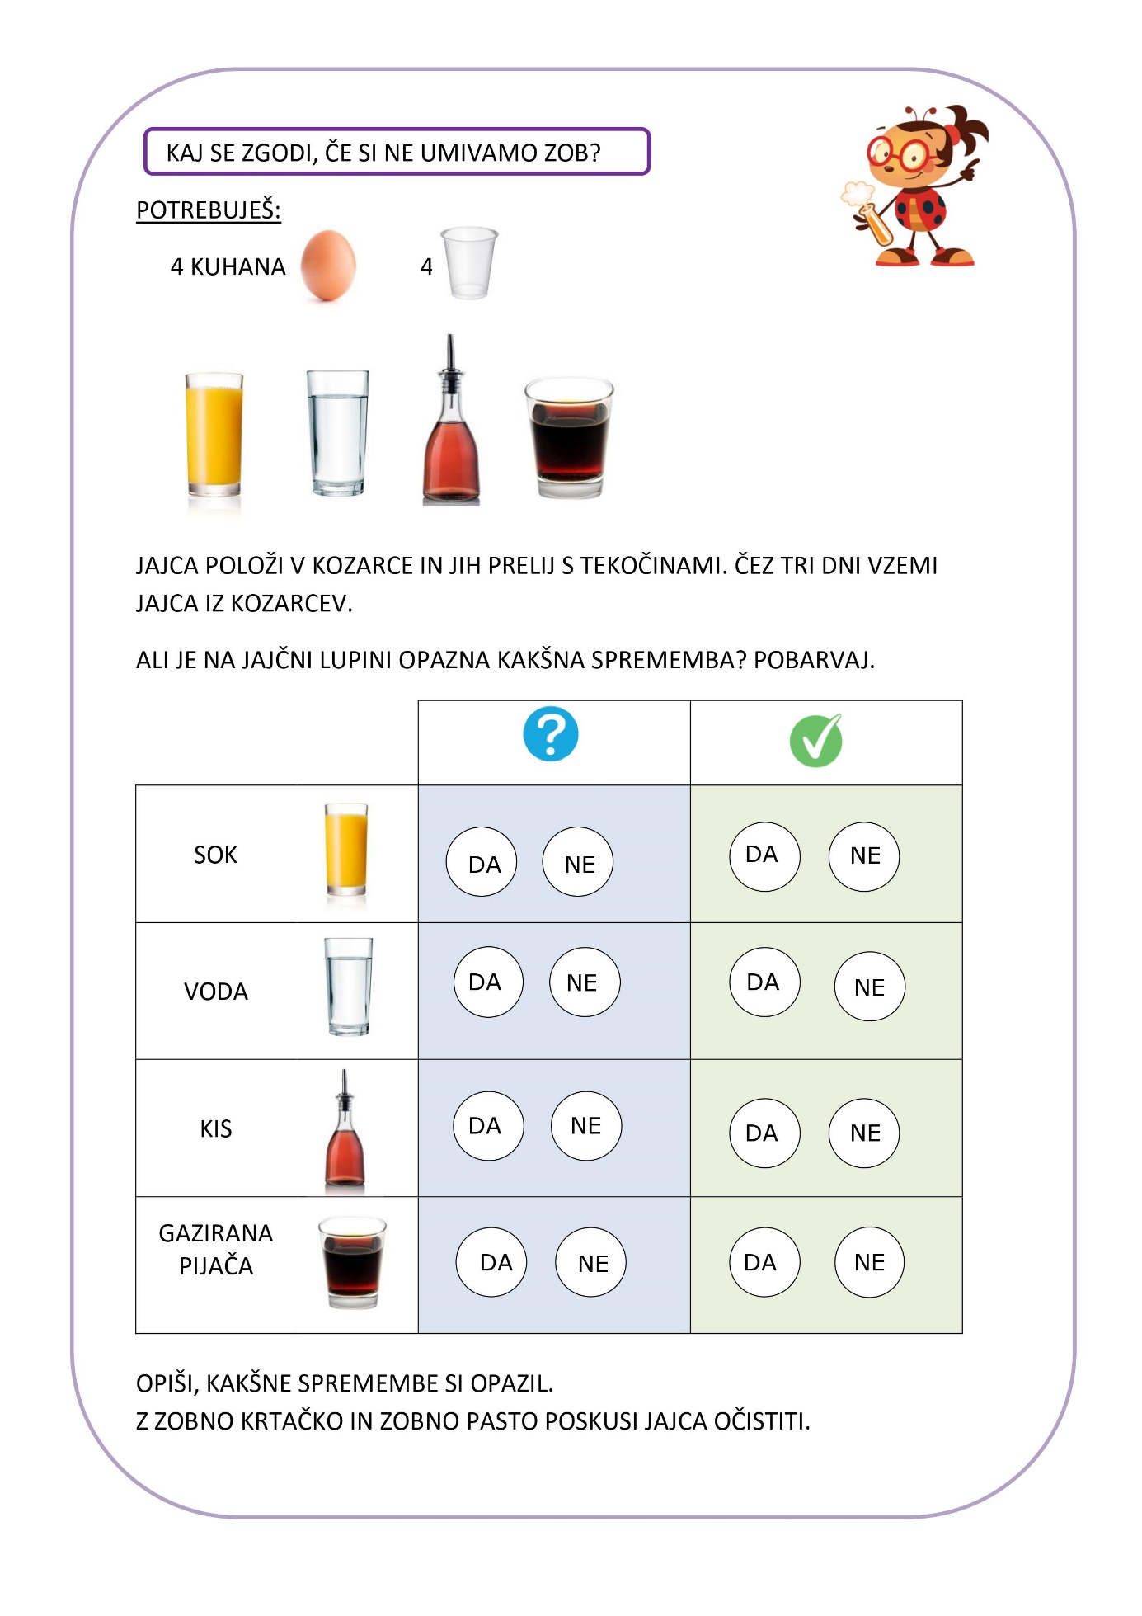
PRILOGA 2:

A | NAREDI 10 POSKOKOV. |  | B | SPLAZI SE SOŠOLCU 3-KRAT MED NOGAMA. VLOGI NATO MENJAJTA.
C | 10-KRAT TECI OKROG SVOJEGA STOLA. |  | Č | NAREDI SVEČO.
D | KORAKAJ NA MESTU IN ŠTEJ DO 20. |  | E | NAREDI 7 POČEPOV.
F | Z LEVO NOGO 8-KRAT ZAMAHNI ČIM VIŠE. |  | G | Z DESNO NOGO 8-KRAT ZAMAHNI ČIM VIŠE.
H | KROŽI Z OBEMA ROKAMA NAZAJ (10-KRAT). |  | I | KROŽI Z OBEMA ROKAMA NAPREJ (10-KRAT).
J | SEDI Z IZTEGNJENIMI NOGAMI IN SE 8-KRAT DOTAKNI PRSTOV NA NOGI. |  | K | PRETEGNI SE KOT MAČKA.
L | Z ROKAMA SE OPRI OB KLOP IN TEČI NA MESTU. |  | M | USEDI SE NA TLA IN VOZI KOLO. PRI TEM ŠTEJ DO 10.
N | NA TLA POLOŽI SVINČNIK IN GA 12-KRAT PRESKOČI. |  | O | NAREDI 6 ŽABJIH POSKOKOV.
P | 8-KRAT SE PRIKLONI IN SE VSAKIČ DOTAKNI PRSTOV NA NOGAH. |  | R | ZAVRTI SE 6-KRAT OKROG SVOJE OSI.
S | NAREDI LASTOVKO NA LEVI NOGI IN ŠTEJ DO 10. |  | Š | NAREDI LASTOVKO NA DESNI NOGI IN ŠTEJ DO 10.
T | USEDI SE PO TURŠKO. VSTANI BREZ POMOČI ROK. |  | U | STOPI NA PRSTE IN ŠTEJ DO 10.
V | DVIGNI ROKI NAD GLAVO IN STOPI NA PRSTE. PONOVI 10-KRAT. |  | Z | ZAPRI OČI IN STOJ NA LEVI NOGI. ŠTEJ DO 10.
Ž | ZAPRI OČI IN STOJ NA DESNI NOGI. ŠTEJ DO 10. |  | VSAK DAN TELOVADIM.

